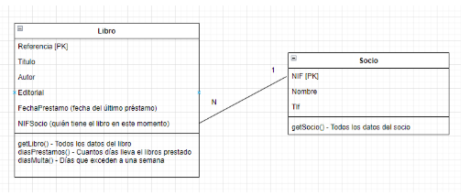

- Crea el tipo objeto tSocio con los atributos que muestra la imagen y un método llamado getSocio() que devolverá una cadena con la concatenación de todos los datos personales del socio. 1 punto.
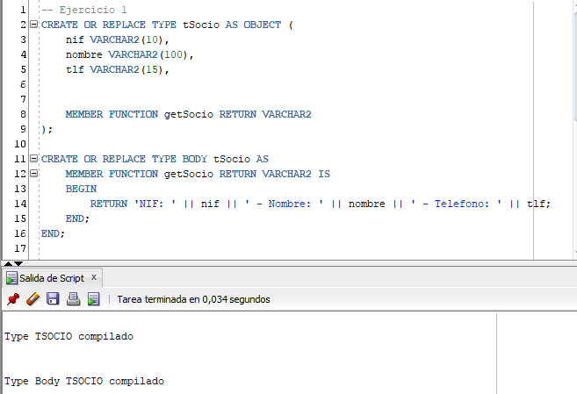

- Crea una tabla llamada Socio de objetos de tipo tSocio. No olvides definir el atributo NIF como Primary Key. 1 punto.
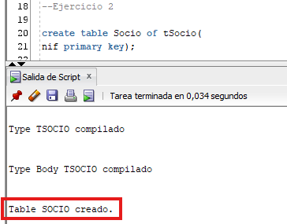

- Añade 2 socios a la tabla Socios. 1 punto.
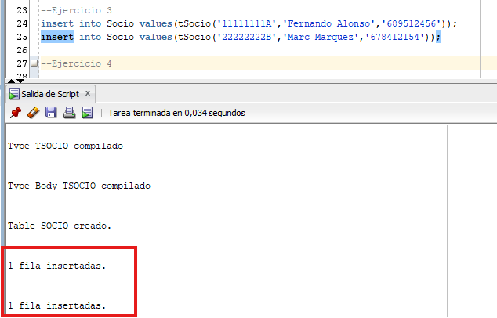

- Crea un tipo objeto llamado tLibro con los atributos que muestra la imagen y los siguientes métodos:
getLibro() que retorna una cadena con todos los datos del libro.
diasPrestamo() que retorna un número que indica los días que lleva el libro prestado. Se calcula con la fecha de préstamo y la fecha actual.
diasMulta() calculados suponiendo que el libro se presta solo por 7 días.
3 puntos.

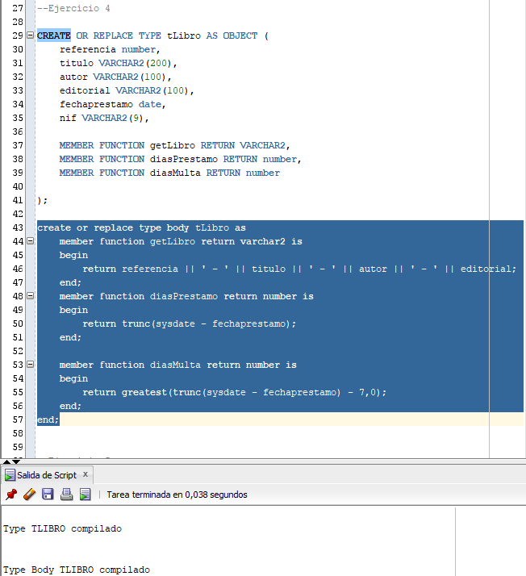
- Crea una tabla llamada Libro de objetos de tipo tLibro. No olvides definir el atributo Referencia como Primary key y NIFSocio como Foreign Key que permite asociar cada libro con el socio que lo tiene alquilado. 1 punto.

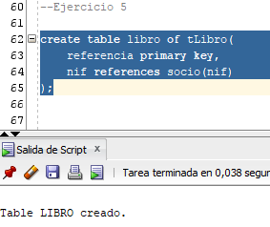
- Añade 4 libros. 1 punto.

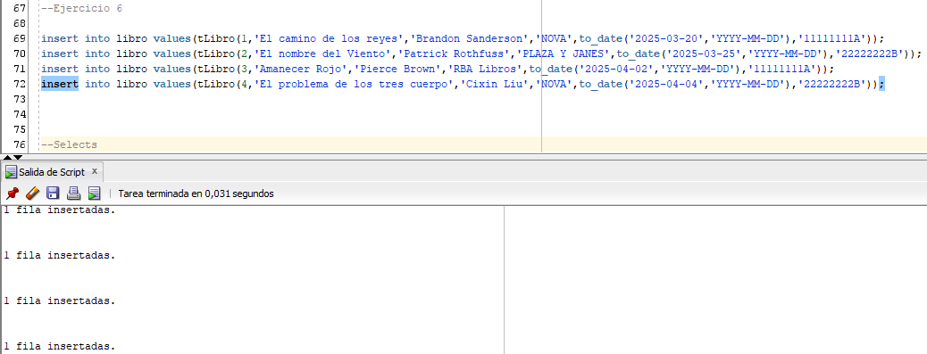
Ejecuta 8 SELECTs que te parezcan de utilidad para recuperar datos de la base de datos. Indica lo que pretendes obtener en cada una de ellas. 2 puntos.

